智能日报生成器
需求分析报告
软件工程职业技能实践课程设计（SDD 与 AI 编程工具版）
第 2 周 · 阶段一 · SDD 规范驱动
项目名称 | 智能日报生成器（Smart Daily Report Generator）
仓库 | onetwothree-go/smart-daily（工作分支 dev）
姓名 / 角色 | 方赫 / 需求分析师（第 2 周轮换）
编制日期 | 2026-11-10
依据版本 | proposal.md 0.4.2 · design.md 0.5.1 · tasks.md 0.1.3
配套材料 | 用例图、用例模板、需求可追溯对照表、UML 附件
本报告的规范内容与 specs/ 目录保持一致；各章末注明资料来源，图表统一编号并在正文中引用。
目录
第 1 章 概述
1.1 编写目的与报告范围
1.2 项目背景与痛点
1.3 总体目标与具体目标
1.4 范围边界：做什么与不做什么
1.5 术语、依据与资料来源
第 2 章 业务流程
2.1 总体流程与分层架构
2.2 三条固化的数据流契约
2.3 两条独立通道：日报汇总与实时提醒
2.4 触发方式与当前规范冲突
2.5 业务流程图
2.6 资料来源
第 3 章 功能需求
3.1 涉众分析
3.2 用例模型总览
3.3 用例清单
3.4 用例模板与代表性用例
3.5 需求—用例—任务—代码可追溯性
3.6 资料来源
第 4 章 非功能性需求
4.1 性能与采集频率
4.2 安全性与凭证红线
4.3 运行环境
4.4 可靠性与异常处理
4.5 将来可能的需求
4.6 资料来源
第 5 章 数据需求
5.1 数据实体与流转
5.2 数据流与对账口径
5.3 数据模型与 ER 图
5.4 存储、幂等与历史查询
5.5 资料来源
第 6 章 验收标准
6.1 判定规则
6.2 成功标准 C1–C10 逐条
6.3 逐级追溯结论
6.4 与 specs/ 一致性自查
6.5 遗留待补证据
6.6 资料来源
附录 A 源代码索引与关键片段
A.1 源码文件清单
A.2 关键片段
附录 B 图表索引
附录 C 参考资料与来源
编制说明

第 1 章 概述

1.1 编写目的与报告范围
本报告是「智能日报生成器」第 2 周（阶段一 · SDD 规范驱动）需求分析师的正式交付物，用于把 `specs/proposal.md` 中已经澄清、编号化的需求，转化为可评审、可追溯、可验收的需求规格说明，并作为 `specs/design.md`、`specs/tasks.md` 与阶段评审会的上游依据。报告覆盖六项内容：总体目标与可度量指标、业务流程、功能需求（含涉众分析、用例图与用例模板）、非功能性需求、数据需求、验收标准。
本报告的编号体系直接继承仓库既有规范，不新造编号：目标 G1–G5、范围 S1–S9、排除项 N1–N9、成功标准 C1–C10、隐含需求 I1–I28、澄清问答 Q1–Q21、任务 TK-xxx、用例 UC1–UC12 与 UCX。所有结论均可在 `specs/` 或 `docs/` 中回溯到具体文件与章节。

1.2 项目背景与痛点
课程第一部分列出五个日常痛点，`specs/proposal.md` §3 逐条给出系统解法与实现位置，摘要见表 1-1。系统以 GitHub 提交、飞书任务、飞书群消息三处真实工作痕迹为唯一正式数据源，按自然日 0:00 至生成那一刻全量归集，条目与原始记录严格 1:1、原样呈现，按成员身份归并后以同一模板生成个人日报并汇总为团队日报，经邮件与飞书群推送，SQLite 只存成品快照。
表 1-1 痛点与系统解法
编号 | 痛点 | 系统解法 | 实现位置
① | 下班回忆「今天干了什么」，靠记忆翻找 | 采集层按自然日自动归集当日全部痕迹，日报从数据中自动长出 | collectors/ 四数据源
② | 痕迹散落在 GitHub、飞书任务、群消息，逐个复制粘贴 | 四源采集（GitHub API / 飞书开放平台 / 本地 git / mock）归一化为统一数据模型 | collectors/github.py、feishu.py、local_git.py、mock.py
③ | 忙起来必有遗漏，写进去的是「记得住的」 | 全量拉取、1:1 不聚合不过滤；2026-11-06 真实模式 5 条提交全部捕获、零遗漏 | 采集层 + normalize() + SQLite 对账
④ | 协作成果经常谁都没写进日报 | 成员邮箱映射 + 登录名显示名映射，同一人多账号归并为一人；2026-11-06 方赫三个 GitHub 身份合并为「方赫」一份日报 | push/members.py、collectors/github.py
⑤ | 每人格式不一，组长还要手工汇总 | 同一模板生成个人日报并汇总团队日报，自动生成统计头「共 M 位成员、N 条记录」并按贡献降序排列 | orchestrator.py、push/generator.py、推送层

1.3 总体目标与具体目标
总体目标：让日报完全由真实工作数据自动产生，人工新增条目数为 0，且每一条都能回溯到原始记录。指导书要求「每条目标必须能转化成一条测试，禁止『体验良好』『性能较优』这类表述」，故目标一律带度量方式，见表 1-2。
表 1-2 目标与度量方式（G1–G5）
编号 | 目标 | 度量方式
G1 | 日报条目从真实工作数据自动生成，个人日报手工新增条目数为 0；条目与原始记录严格 1:1（不按主题聚合、不做语义过滤）；实时提交通知只作提醒，不落库、不拼进日报、不计入 1:1 计数 | 个人日报条目数 = 当日该成员提交数 + 任务数 + 消息数；人工新增计数 = 0；同一 commit 只在 22:00 汇总计一次，实时提醒一次都不算
G2 | 单成员单次采集 100 条 GitHub 提交耗时 < 30s | 本期列为性能观察项，不进硬验收（见 C6）；若要计时须 fixture 注入 100 条、剥离真实网络、固定计时起止口径，重判后方可升为验收项
G3 | 同一成员多个 GitHub 登录名归并为一人一份日报，身份归并准确率 100% | 构造多账号数据集统计；「多人协作成果归属全部贡献者」本期不验收
G4 | 团队日报与个人日报模板骨架一致，每日截止时间前送达全员 | 去掉成员名、条目、计数后逐字比对；送达部分按 C7 的 5 通道 ok 对账，「截止时间前」本期为运营约定、人工核对
G5 | 凭证失效或数据源故障时主流程不中断，自动降级并留痕；实时提醒通道发送失败不影响 22:00 主流程，但不得静默失败 | 构造假 token 注入测试；实时通道失败按 C10 判定（错误码进 Actions 日志 + workflow 亮红灯）

1.4 范围边界：做什么与不做什么
本期范围共 9 条（S1–S9），覆盖采集、身份归并、生成、汇总、推送、快照、查询与实时提醒；每条范围都能在 `specs/tasks.md` §12.1 找到承接任务，并在第 3 章找到对应用例。其中 S9「实时提交通知」是范围变更新增条目，明确只作告知：只在 `main` / `dev` 的 push 上触发，一次 push 合并为 1 条群消息并列全该次所有 commit，不落 SQLite、不进 G1 计数、不拼进日报正文。
指导书把「不做什么」列为评分点，要求至少三条并逐条给理由；本系统共 9 条排除项（N1–N9），见表 1-3。它们同时是 `specs/tasks.md` §12.3 的反向校验守卫。
表 1-3 本期排除项与理由（N1–N9）
编号 | 排除项 | 理由 | 计划
N1 | 智能摘要 / NLP 归纳 | 引入模型依赖与不可解释输出，与「零手工、可追溯」冲突 | v1.1 再议
N2 | Web 界面 | 本期交付物是日报内容本身，CLI + 邮件 + 群推送已闭环 | v1.1 再议
N3 | 考勤数据采集 | 涉及隐私数据处理，须先过合规评审 | 第 4 周变更涟漪演练
N4 | 日报编辑回溯 / 人工后编辑 | 与「数据自动长出、人工不改写」冲突；系统外运维动作不算违反（Q10） | —
N5 | 实时刷新日报内容、把实时提醒算作日报条目 | 日报按自然日聚合；秒级轮询会触发平台频率限制；S9 只作告知、不进 G1 计数 | —
N6 | 历史数据补采 / 跨天去重 | 补采须改数据模型与成功标准，属范围扩张；统计窗止于生成那一刻 | v1.1
N7 | 自动内容过滤、字段级脱敏、跨源「同一件事」去重 | 需语义识别（N1 已排除）且会打破 1:1 计数口径；靠单群范围 + 凭证红线 + 推送前敏感扫描兜底 | v1.1
N8 | 自动定时汇总、失败自动重试与自动告警、已发去重 | 需改推送层并补测试；本期 22:00 汇总由本机手动触发，失败记 ok=False 由运行者看 CLI 明细人工决定重跑；实时通道按 push 事件触发属事件驱动，不等于自动定时汇总 | v1.1
N9 | 服务化 / 多机部署、四人各自运行推送 | 本期单机 CLI 开发态；其他人用 --no-notify 只生成不发送；实时提醒由 GitHub 托管 runner 承担 | v1.1

1.5 术语、依据与资料来源
关键术语：工作痕迹（GitHub 提交 / 飞书任务 / 飞书群消息三类原始记录）、WorkItem（归一化后的统一条目）、个人日报 / 团队日报（生成层两类文本）、日报汇总通道（22:00 本机运行）、实时提醒通道（GitHub Actions push 事件）、应送达集合（C7 的 4 封个人邮件 + 1 条群消息）。术语表以 `specs/proposal.md` §8 为准。
资料来源：`specs/proposal.md` 0.4.2（§2 目标、§3 背景、§4 范围、§8 术语、§9 待办）；`docs/杨佳莹-需求澄清问答记录.md`（Q1–Q21 / I1–I28）；课程指导书第八部分「需求分析报告 Word 章节标题示例」与报告排版六条要求。

第 2 章 业务流程

2.1 总体流程与分层架构
系统按「采集层 → 生成层 → 推送层 → 主编排入口」四层构建，依赖方向自上而下单向：主编排依赖下三层，下三层之间互不感知。生成层只认识 WorkItem，不知道数据来自 GitHub 还是飞书；推送层只认识文本和收件人，不知道日报怎么生成。分层职责见表 2-1，完整流程图见图 2-1。
表 2-1 四层职责
层 | 主要模块 | 职责
采集层 | collectors/base.py、models.py、github.py、feishu.py、local_git.py、mock.py | 定义 WorkSource 协议与降级入口；三类原始记录归一化为 WorkItem；GitHub / 飞书 / 本地 git / mock 四源；本地日历归属
生成层 | push/generator.py | WorkItem 列表 → 个人日报 / 团队日报文本；纯函数、零副作用，不碰网络、不做 AI 摘要
推送层 | push/notifiers.py、push/members.py | Notifier 协议 + SMTP 邮件 / 飞书 Webhook（HMAC 签名）两实现；gen_sign() 为签名唯一实现；个人日报成员 → 邮箱映射
主编排入口 | orchestrator.py、cli.py | 串接采集 → 分组 → 生成 → 落库 → 推送；管理 SQLite 读写；argparse 参数与 --list 历史查询

2.2 三条固化的数据流契约
`specs/design.md` 1.3 由实测驱动固化三条契约，是采集层与主编排之间的共同基准：
- 空列表是合法返回值——源可用但窗口内无数据返回 []，降级链据此停止而非继续切换，否则「今天没提交」会被误判为「源坏了」。
- 异常必须显式抛出——源不可用抛 SourceUnavailableError，降级链据此继续切下一个源。反面教材：飞书采集器曾吞异常返回空列表，导致跳过 local-git 兜底、产出 0 条空日报（已修复并加断言）。
- 日期按本地日历归属——用 local_date(ts) 而非 ts.date()；采集层拿到的是 UTC 时间戳，直接取 .date() 在东八区会让日报标题差一天（已修复并加断言）。
这三条直接支撑 C8「两种空要区分」与 C9「跨时区本地日历归属」，是需求落到接口契约的典型例子。

2.3 两条独立通道：日报汇总与实时提醒
proposal 0.4.2 把「每次 push 在群里提醒」定性为提醒（notification），不是日报条目（Q16/Q17）。两者在架构上必须物理隔离，否则实时消息会污染 G1 的 1:1 计数口径。对照见表 2-2。
表 2-2 两条通道对照
维度 | 日报汇总通道 | 实时提醒通道
触发 | 每日 22:00 本机运行（Q18，自动定时留 v1.1） | GitHub push 到 main / dev（Q20）
入口 | cli.py → orchestrator.py | scripts/notify_push.py（独立脚本，不经主编排）
数据来源 | 采集层降级链 GitHub → 飞书 → local-git | 事件文件 GITHUB_EVENT_PATH 的 commits[] 与 ref，不调 GitHub API
归属键 | author_name → MEMBER_DISPLAY_NAMES | github.actor → MEMBER_DISPLAY_NAMES（ADR-104）
落库 | 写 daily_reports，幂等 upsert | 不写库（Q16）
计数 | 计入 G1 的「条目数 = 提交 + 任务 + 消息」 | 一次都不计入（Q17）
送达 | 应送达 4 封个人邮件 + 1 条群消息，全部 ok 才算成功（C7） | 1 条群消息，code=0 即成功，不计入 C7 的 5 条判定
失败语义 | 降级链兜底，全失败抛异常（C8） | 错误码进日志 + sys.exit(1) 让 workflow 亮红灯；不自动重试、不往群发告警，主流程不受影响
频次 | 每日 1 次 | 每次 push 1 条汇总消息（Q19）

2.4 触发方式与当前规范冲突
规范口径：proposal 0.4.2 的 S7、N8 与 I4 明确「本期 22:00 汇总由本机手动触发，不做自动定时；定时任务列入 v1.1」；`specs/tasks.md` §12.3 亦记「仓库只有 push 工作流，无 schedule」。
⚠️ 待组内处置：2026-11-10 提交 `3f2b3ee` 新增 `scripts/run_daily.ps1` 并注册本机计划任务 SmartDaily-2200，把 22:00 改为自动触发（提交标题自称 v1.1），而 proposal 0.4.2 未升版、tasks §12.3 未同步，构成「规范与实现不一致」。处置二选一：① 组内确认提前落地 v1.1 → proposal 升版 + 变更记录 + 同步 tasks §12.3、用例图、用例模板、可追溯对照表与本报告；② 回退自动触发或明确标注为 v1.1 预研、不纳入本期 v1。本报告在冲突定案前按 proposal 0.4.2 的规范口径描述，不擅自改写规范。
另需说明：同一提交 `3f2b3ee` 已把 `orchestrator.py` 的送达判定由 any() 修正为 all()，C7 / TK-707 随之闭环；`notifiers.py::MultiNotifier.send()` 仍返回 any(results)，但 design 3.3 已声明弃用该路径，需确认主链不再经过。

2.5 业务流程图
图 2-1 为按代码实况绘制的「日报生成主流程泳道图」（6 泳道），覆盖触发、采集、归一化、生成、落库与推送，正文据此说明第 2.1–2.3 节的流程；图中与规范冲突处已在第 2.4 节标注。
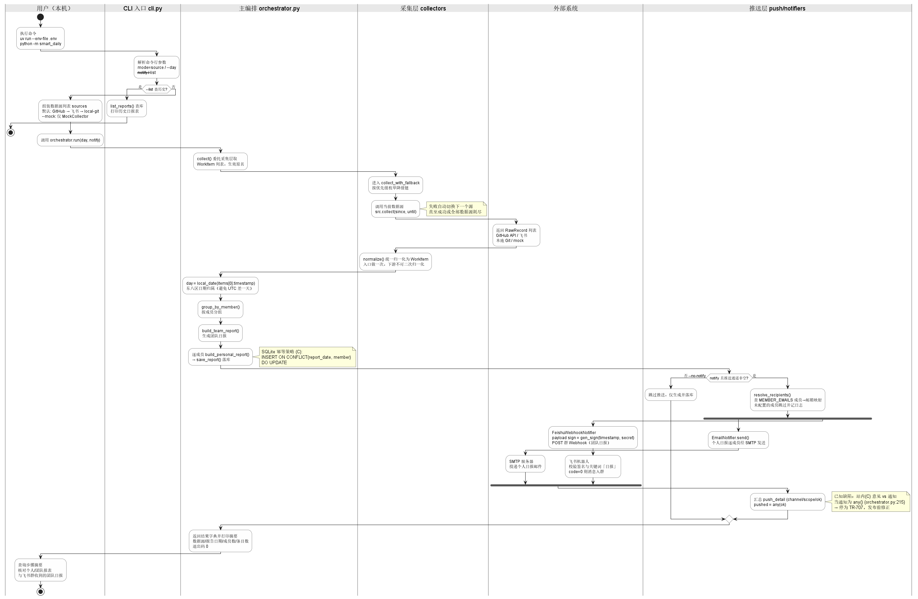
图 2-1 日报生成主流程（泳道图） 来源：docs/uml/日报生成主流程（泳道图）.png

2.6 资料来源
`specs/design.md` 0.5.1（1.1 分层架构图、1.2 分层职责、1.3 三条数据流契约、1.4 两条独立通道、3.4 主流程顺序）；`specs/proposal.md` 0.4.2（S7 / S9 / N8 / I4 / Q16–Q21）；`docs/uml/日报生成主流程（泳道图）.png`；提交 `3f2b3ee`。

第 3 章 功能需求

3.1 涉众分析
依据用例图参与者与 design 1.2 分层职责归纳，本系统涉众及其关注点见表 3-1。成员不直接操作系统界面，其「参与」体现为在 GitHub / 飞书上产生工作痕迹并接收日报；运行者是唯一持有 `.env` 并实际触发推送的人。
表 3-1 涉众分析
涉众 | 角色 / 与系统的关系 | 主要关注点 | 对应用例
小组成员（4 人） | 工作痕迹产生者、个人日报接收者 | 条目不遗漏、原文不被改写、只收到本人那份、多个账号归并为一份 | UC1、UC2、UC3、UC8
运行者（团队负责人） | 本机 CLI 触发者、日报汇总与推送的操作者 | 22:00 流程可运行、团队日报格式统一、送达状态可观测、失败可定位 | UC6、UC8、UC9
配置管理员 | 凭证与成员映射的维护者 | 凭证不进仓库、映射改配置即生效、未映射身份显式告警 | UC11、UC12
GitHub push 事件（外部系统） | 实时提醒通道的触发者 | 仅 main / dev 触发、一次 push 一条消息、失败留痕 | UC10
GitHub / 飞书开放平台 / SMTP / 飞书群 | 外部数据源与送达通道 | 接口频率限制、tenant_access_token 缓存、签名校验与关键词 | UC1–UC3、UC9、UC10
教师 / 企业导师 | 阶段评审会评审方 | 需求→用例→类→表可逐级追溯、UML 工具绘制、成功标准逐条可测 | 全表（评审视角）

3.2 用例模型总览
图 3-1 为第 2 周重画的用例图（PlantUML 工具绘制，源文件 `docs/uml/用例图-智能日报生成器.puml`）。系统边界内共 13 个用例（UC1–UC12 与可选分支 UCX），参与者为 3 个业务角色（小组成员、运行者、配置管理员）与 1 个外部系统（GitHub push 事件）。每个用例名内直接标注回指的 S / C 编号，便于红队评审时逐条检查可追溯性。
关系共 4 条 include 与 1 条 extend：UC5（生成个人日报）必然 include UC4（归并成员身份）与 UC7（保存日报快照）；UC6（汇总团队日报）必然 include UC5 与 UC9（推送日报）；UCX（降级本地 Git 采集）仅在 GITHUB_TOKEN 无效时 extend UC1。原旧图中的「归属协作成果」用例已删除——C3 明确「多人协作成果归属全部贡献者」本期不验收，保留即构成范围蔓延。
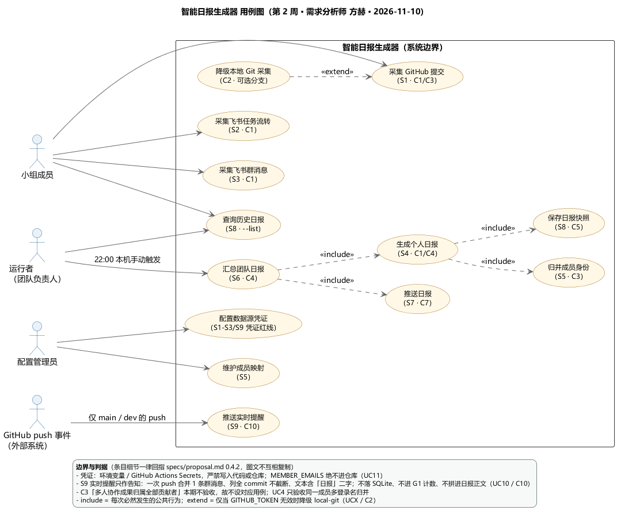
图 3-1 智能日报生成器用例图（第 2 周 · 需求分析师 方赫） 来源：docs/uml/智能日报生成器-用例图.png

3.3 用例清单
13 个用例与范围条目、成功标准、任务的对应见表 3-2；完整 10 字段用例模板见 `docs/方赫-用例模板.md`，本报告不复制全文，正文只讲结构与结论。
表 3-2 用例清单与回指
用例 | 名称（动词 + 名词） | 主参与者（见用例图） | 回指范围 / 标准 | 承接任务
UC1 | 采集 GitHub 提交 | 小组成员 | S1 / C1、C3 | TK-301、TK-201
UC2 | 采集飞书任务流转 | 小组成员 | S2 / C1 | TK-303
UC3 | 采集飞书群消息 | 小组成员 | S3 / C1、N7 | TK-304
UC4 | 归并成员身份 | 被 UC5 include | S5 / C3 | TK-201、TK-501、TK-801③
UC5 | 生成个人日报 | 被 UC6 include | S4 / C1、C4 | TK-402、TK-403
UC6 | 汇总团队日报 | 运行者 | S6、S7 / C4 | TK-404、TK-601
UC7 | 保存日报快照 | 被 UC5 include | S8 / C5 | TK-602
UC8 | 查询历史日报 | 小组成员、运行者 | S8 / I7 | TK-603
UC9 | 推送日报 | 被 UC6 include | S7 / C7 | TK-502、TK-504、TK-604、TK-707
UC10 | 推送实时提醒 | GitHub push 事件 | S9 / C10 | TK-801–TK-804
UC11 | 配置数据源凭证 | 配置管理员 | S1–S3、S9 / 凭证红线 | TK-101
UC12 | 维护成员映射 | 配置管理员 | S5 / C3 | TK-201、TK-501
UCX | 降级本地 Git 采集 | extend UC1（GITHUB_TOKEN 无效） | C2 | TK-702

3.4 用例模板与代表性用例
`docs/方赫-用例模板.md` 为 13 个用例各定义 10 个字段：用例编号 / 名称、主参与者与次要参与者、前置条件、后置条件（成功保证）、触发条件、主成功场景（编号步骤）、扩展与异常流、include / extend 关系、对应范围条目与成功标准、对应任务与代码证据。字段口径按指导书附录 A「用例红队评审」四条自检：命名是否动词 + 名词、include 是否必然发生 / extend 是否可选分支、每个用例能否追溯到 proposal 范围条目、输出阻断 / 建议 / 提示三级意见。
代表性用例摘要如下（完整步骤见模板文件）：
- UC1 采集 GitHub 提交：前置为 GITHUB_TOKEN 有效、日期窗已确定；主成功场景按页拉取 main 分支全部作者提交 → 归一化为 WorkItem → 以 strip + casefold 目标口径匹配登录名；异常流区分「空列表（合法，降级链停止）」与「抛异常（源不可用，切下一源）」，两种语义不可混同。
- UC9 推送日报：应送达集合为 4 封个人邮件 + 1 条群消息；主成功场景逐通道调用 → 记录 5 条 push_detail（失败项也记账）→ pushed = bool(push_detail) and all(r["ok"] for r in push_detail) → CLI 按 push_status 映射退出码 0 / 3；任一通道失败记 partial / failed 但不阻断落库、不自动重试。
- UC10 推送实时提醒：仅 main / dev 的 push 触发，1 次 push 合并为 1 条群消息、列全 commit 不截断、显示中文名、文本含「日报」二字；不落 SQLite、不进 G1、不拼进日报；失败时错误码进 Actions 日志并亮红灯，不自动重试、不往群发告警。

3.5 需求—用例—任务—代码可追溯性
`docs/方赫-需求可追溯对照表.md` 已把 S1–S9、C1–C10、N1–N9 与 13 个 UC 逐行对齐 `specs/tasks.md` §12 覆盖矩阵，形成「范围 → 用例 → TK → 类 / 表 → 代码证据」的完整链条。示例：S1「采集 GitHub 提交」→ UC1 → TK-301 / TK-201 → CommitEntry / WorkItem → `src/smart_daily/collectors/github.py`，验收锚点 C1 / C3。经逐行核对，9 条范围、10 条成功标准、9 条排除项均有任务承接，13 个用例中无孤立用例（无范围蔓延）。
一致性提示：design 2.2 要求把映射解析收敛到 `src/smart_daily/identity.py` 并统一 strip() + casefold()，但该文件当前尚未建立；现状采集链 `github.py::_display_name` 大小写敏感、实时通道 `notify_push.py::resolve_display_name` 用 .lower()，RT-06 待收敛。对照表与用例模板已如实标注为「目标口径 / 文件待建」，不得写成已实现。

3.6 资料来源
`docs/uml/用例图-智能日报生成器.puml` 与 `docs/uml/智能日报生成器-用例图.png`；`docs/方赫-用例模板.md`；`docs/方赫-需求可追溯对照表.md`；`specs/proposal.md` 0.4.2 §4.1；`specs/tasks.md` 0.1.3 §12；`specs/design.md` 0.5.1 §2.2 / §3.5；`docs/双轨建模对比.md`；课程指导书附录 A「用例红队评审」。

第 4 章 非功能性需求

4.1 性能与采集频率
单成员单次采集 100 条 GitHub 提交耗时 < 30s（G2 / C6），但经于悦《可测性评审意见》判定，proposal 0.4.2 已把 C6 自降为观察项、非验收标准：不建计时用例、不作验收断言；如要恢复，须 fixture 注入 100 条、剥离真实网络、固定计时起止口径并经组内评审。采集频率约束见 design 5.1：GitHub REST 认证请求 5,000 次/小时/账号、未认证 60 次/小时/IP；系统只用认证请求（GITHUB_TOKEN 必配），一次运行一个时间窗口一次翻页拉取、不做轮询（N5 已排除实时刷新），Actions 触发路径读事件文件不额外消耗 API 配额。

4.2 安全性与凭证红线
凭证一律环境变量注入：本机 22:00 通道仅一份 `.env`（已被 `.gitignore` 保护，推送前执行敏感信息扫描），实时通道另有两条 Webhook 凭证（地址 + 签名密钥）存 GitHub Actions Repository Secrets，由 workflow 读取；实时提醒不需要 GITHUB_TOKEN（读事件文件、不调 GitHub API）。四人真实邮箱 `MEMBER_EMAILS` 绝不进仓库，配置管理员只登记「是否就绪」、绝不记录凭证值。显示名映射是公开信息，明文写 workflow 的 env。
飞书群机器人安全设置为「签名校验：开 / 自定义关键词：日报 / IP 白名单：关」（`docs/第1周-凭证就绪登记.md`）；签名算法 `gen_sign()` 在推送层单点实现，文本须含「日报」二字以避免飞书 19024 错误。敏感信息红线（Q7/Q9）：凭证、密码、私聊性质内容不得进日报；成品文本会落 SQLite，红线连带约束存储；群采集范围限定 `FEISHU_CHAT_ID` 指定的单一团队群，不抓私聊与其他群，本期不做自动过滤，靠单群范围 + 推送前敏感扫描 + 来源标签 / record_id 人工比对兜底。

4.3 运行环境
语言 Python 3.13（本机 3.13.12），包管理 uv + pyproject.toml / uv.lock，数据库 SQLite（标准库 sqlite3，路径经 DB_PATH 配置），HTTP 客户端 httpx；启动方式 `uv run --env-file .env python -m smart_daily.cli`（直接 `python -m` 不读 .env 会静默降级，已在文档与日志中警示）。本期为单机 CLI 开发态（N9），不要求四人都能运行，其他人试跑用 `--no-notify` 只生成不推送；实时提醒由 GitHub 托管 runner 承担，不引入自建常驻服务、不要求本机开机。

4.4 可靠性与异常处理
采集单源失败抛 SourceUnavailableError（信息含根因：凭证缺失 / 409 空仓库 / 飞书错误码），按 ADR-103「异常驱动降级」切下一源且不重试（确定性故障重试无意义）；降级顺序 GitHub → 飞书 → local-git → mock 由编排层注入 sources 列表决定。推送层 send() 返回 False / 捕获异常记入 push_detail，不抛出；汇总判定按应送达集合全部 ok 才算送达（C7），any() 语义自 design 0.5 起弃用；失败不阻断落库，汇总结果经 push_status 交 CLI 映射为退出码 3。实时通道失败按 C10：打印错误码 + sys.exit(1) 让 workflow 亮红灯，不自动重试、不往群发告警，且不影响 22:00 主流程。

4.5 将来可能的需求
N1–N9 中标注 v1.1 的项目包括：智能摘要、Web 界面、历史补采、自动内容过滤与脱敏、自动定时汇总 / 失败自动重试与自动告警 / 已发去重、服务化与多机部署；N3 考勤数据采集安排在第 4 周变更涟漪演练。design 0.5 已为「送达时刻」字段预留 push_receipts v1.1 结构草案（RT-07），proposal §6.2 把 C7「23:59 前送达」定为运营约定、待字段落地后重判。
⚠️ 第 2.4 节所述 `3f2b3ee` 已把部分 v1.1 能力（本机计划任务自动触发、C7 的 all() 判定）提前落地。其中 C7 判定式修正与 design 0.5 目标口径一致，可视为闭环；自动定时汇总则与 N8 / I4 冲突，须按第 2.4 节的二选一处置后再决定这些条目是否提前转正。

4.6 资料来源
`specs/proposal.md` 0.4.2（§5 技术约束、§6.2 可测性回应、N1–N9）；`specs/design.md` 0.5.1（5.1 采集频率、5.2 密钥与配置管理、5.3 异常与重试、5.4 可维护性与平台可迁移、ADR-101~104）；`docs/第1周-凭证就绪登记.md`；`docs/于悦-proposal成功标准逐条核对表.md`；`docs/于悦-可测性评审意见.md`。

第 5 章 数据需求

5.1 数据实体与流转
采集层返回三类 frozen dataclass 原始记录，采集完成即不可变；归一化为统一 WorkItem 后进入生成层，见表 5-1。
表 5-1 三类原始记录与归一化实体
类型 | 关键字段 | 事件时间字段 | 来源
CommitEntry | sha、author_login / author_name、message、repo、url、additions / deletions / changed_files、files | timestamp | github.py / local_git.py
MessageEntry | message_id、chat_id、sender_id / sender_name、text、msg_type、mentions、thread_id | timestamp | feishu.py（群消息）
TaskEntry | task_id、summary、description、creator_id / creator_name、created_at、completed_at、completed、members、due | created_at | feishu.py（任务）
WorkItem | member、source、record_id、title、detail、timestamp（本地日历日归属） | record_timestamp | collectors/models.py 归一化
TaskEntry 同时保留 created_at 与 completed_at：归属日 = local_date(created_at)，completed_at 只写入 metrics 供追溯，不参与归属、不参与计数。跨天规则（RT-08）：一条任务只在其创建日计入一次，昨晚创建、今早完成的任务归创建日（D-1），完成日日报不因该任务增加，也不补发提示（N6 已排除历史补采）。

5.2 数据流与对账口径
数据流为：采集（三类原始记录）→ normalize() 归一化为 WorkItem（collect_with_fallback 内部已完成，编排层不可二次归一化）→ 按成员分组 group_by_member → 生成个人日报与团队日报文本 → 落库 daily_reports → 按应送达集合推送 → CLI 汇总面板。采集遗漏率 0 亦列入验收，但靠 item_count 与原始数据源人工逐条对账（Q9/Q12），不是全自动断言；核对「今天全不全」靠三处对照：CLI 汇总（成员数 / 条目数 / 已保存 / 已推送 + 每通道 ok）、`--list` 查 SQLite、群消息与邮箱实收。

5.3 数据模型与 ER 图
图 5-1 为 ER 图（Mermaid ERD 与 PNG 同源，附件与 design 2.3 DDL 一致；若两者不一致以 2.3 的 SQL 为准）。本期只落库日报成品快照，不落条目明细；record_id 目前只存在于 WorkItem 内存态，若需条目级对账则增补预留的 work_items 表。
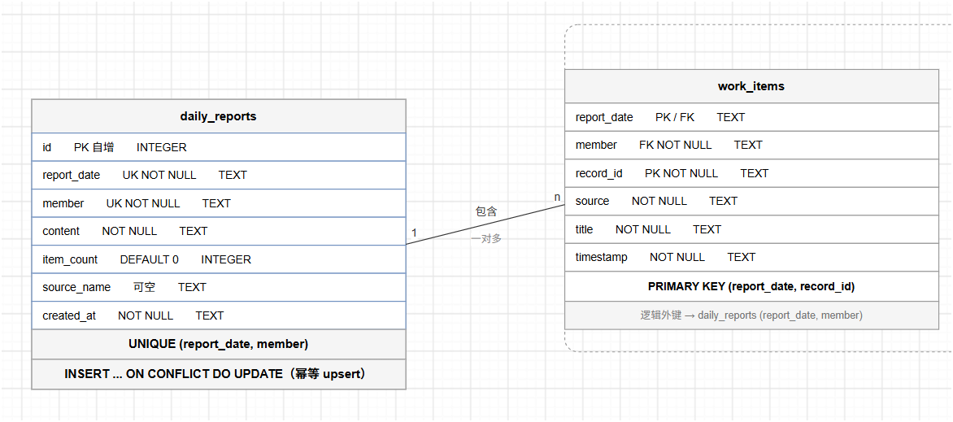
图 5-1 实体关系图（ER 图） 来源：docs/uml/ER图.png、docs/er-diagram.md
CREATE TABLE IF NOT EXISTS daily_reports (
id INTEGER PRIMARY KEY AUTOINCREMENT,
report_date TEXT NOT NULL, -- ISO 日期 YYYY-MM-DD（本地日历日）
member TEXT NOT NULL, -- 成员显示名（与 WorkItem.member 同源）
content TEXT NOT NULL, -- 日报全文（Markdown 文本）
item_count INTEGER NOT NULL DEFAULT 0,
source_name TEXT, -- 实际生效的数据源名
created_at TEXT NOT NULL, -- 写入时间（UTC ISO 格式）
UNIQUE (report_date, member) -- 幂等键：同日同人唯一
);
写入用 `INSERT ... ON CONFLICT(report_date, member) DO UPDATE SET content/item_count/source_name/created_at = excluded.*`，同日同人重复执行覆盖而非追加（对应 C5）。`list_reports(day=None)` 按日期倒序返回元数据（不含全文），支撑 CLI `--list` 历史查询（隐含需求 I7 的最小实现）。

5.4 存储、幂等与历史查询
数据需求与验收的连接点：C5 验证同日重跑两次后 (report_date, member) 行数不变、内容覆盖更新、不追加；C1 验证条目与原始记录 1:1 且零手工；C8 验证「当天无数据」与「三源全部不可用」两种空必须区分——前者显式产出「今日无工作记录」且团队日照发，后者抛明确异常、禁止静默返回空日报。上述三条当前均待 `tests/` 用例落地（见第 6.5 节）。

5.5 资料来源
`specs/design.md` 0.5.1（1.3 数据流契约、2.1 实体关系与 ER 附件、2.2 内存实体与跨天规则、2.3 SQLite 表结构与幂等、3.4.1 push_detail）；`specs/proposal.md` 0.4.2（S8、C1 / C5 / C8、I7、Q9 / Q12）；`docs/uml/ER图.png`；`docs/er-diagram.md`。

第 6 章 验收标准

6.1 判定规则
proposal §6 规定：每条成功标准必须包含明确的输入条件、可观测的输出、可比较的阈值或状态；写完自查「如果我是评审，我能拿这条标准去测吗」。C1–C10 中 C6 为观察项、不进硬验收；G2 / C6 不参与「逐条可测」的判定范围。「23:59 前送达」本期为运营约定、由 22:00 触发保证并人工核对，不作自动断言（字段落地列 v1.1）。

6.2 成功标准 C1–C10 逐条
表 6-1 按「可观测输出 → 承接任务 → 当前证据状态」汇总，逐条原文以 `specs/proposal.md` §6 为准；本表与 `docs/方赫-需求可追溯对照表.md` 第二节一致。
表 6-1 成功标准与证据状态
编号 | 类别 | 可观测输出（摘要） | 承接任务 | 当前证据状态
C1 | 功能 | 3 提交 + 2 任务 → 条目数 = 5、手工新增 = 0；条目 1:1、同一动作跨三源按 3 条独立呈现；实时提醒不计数 | TK-403、TK-706 | ⚠️ tests/ 未建
C2 | 功能 | 假 token 注入 → 降级 local-git、主流程不中断、日志含降级原因（401 语义）、退出码 0 | TK-702 | ⚠️ 2026-11-06 的 28 条属 .env 未加载，非正式失效注入
C3 | 功能 | 同一成员多登录名归并为一份日报、不串人，准确率 100% | TK-201、TK-501 | ✅ 2026-11-06 方赫三身份合并
C4 | 功能 | 团队日报含全部 4 人、与个人日报模板骨架逐字一致；20 条与 0 条成员均全量列出 | TK-404、TK-704 | ✅ 2026-11-06 四人 19 条一次生成
C5 | 功能 | 同日重跑两次 → SQLite (日期,成员) 行数不变、内容覆盖更新、不追加 | TK-602、TK-703 | ⚠️ tests/ 未建
C6 | 性能（观察项） | 100 条提交采集 < 30s | TK-705 | — 不进硬验收，不建计时用例
C7 | 推送 | 4 封个人邮件 + 1 条群消息 5/5 全 ok 才算送达；任一失败不算；实时提醒不计入 | TK-707、TK-502、TK-504 | ✅ 2026-11-06 全部 [OK]；all() 判定已由 3f2b3ee 落地
C8 | 边界 | 区分两种空：当天无数据 → 显式「今日无工作记录」且团队日照发；三源全不可用 → 抛明确异常、禁止静默返回空日报 | TK-703 | ⚠️ 异常测试 + 空数据测试待建
C9 | 边界 | 东八区 23:30 的提交计入当日（本地日历日归属） | TK-201、TK-703 | ⚠️ 时区测试待建
C10 | 实时提醒 | main / dev 一次带 3 commit 的 push → 群恰好 1 条、含「日报」、列全 3 条不截断、中文名、code=0；feature 分支 0 次；失败亮红灯、不自动重试、SQLite 无新增 | TK-801–TK-804 | ⏳ 连通性已实测 72155d0（HTTP 200 / code=0）；正式用例、负向注入待建

6.3 逐级追溯结论
按 `specs/tasks.md` §12 覆盖矩阵逐行核对：§12.1（S→TK）9 条范围全部有任务承接；§12.2（C→TK）10 条成功标准除观察项 C6 外均有任务承接；§12.3（N→守卫）9 条排除项均有反向校验。结合第 3.5 节的用例映射，形成「需求 → 用例 → 类 / 表 → 代码」的完整链条，无孤立用例、无无主范围条目。评审时可任选一条（例如 S1 → UC1 → TK-301 → CommitEntry / WorkItem → collectors/github.py）当场演示。

6.4 与 specs/ 一致性自查
- ✅ 编号一致：本报告 G / S / N / C / I / Q / TK / UC 全部沿用仓库既有编号，未新造、未重编号；六章内容与 proposal 0.4.2、design 0.5.1、tasks 0.1.3 逐条对照。
- ✅ C7 判定式：代码 `orchestrator.py` L215 已由 any() 改为 all()（3f2b3ee），与 design 0.5「应送达集合全部 ok」一致；`MultiNotifier.send()` 的 any() 属 design 3.3 已弃用路径，待确认不进主链。
- ⚠️ N8 触发口径冲突：见第 2.4 节，规范与实现不一致，处置待组内确认；本报告按 proposal 0.4.2 描述。
- ⚠️ identity.py 收敛未落地：design 2.2 要求 strip() + casefold() 统一并收敛到 `src/smart_daily/identity.py`，该文件当前不存在，RT-06 待收敛；报告按「目标口径 / 待建」表述。
- ⚠️ C2 证据口径：2026-11-06 的 local-git 28 条记录属 `.env` 未加载，不能作为正式失效注入证据，须补 TK-702。

6.5 遗留待补证据
下列项目不是本报告缺项，而是仓库中尚无实测证据、按「没有证据不能写成已通过」如实留白，评审时应能说明由谁、由哪个任务承接：
- `tests/` 目录尚未建立，C1 / C4 / C5 / C8 / C9 的自动化断言由 TK-702~TK-706、TK-703 承接（本周测试工程师为于悦）。
- S2 / S3 飞书任务与群消息的真实数据实测（proposal 标「凭证就绪，待真实数据实测」）。
- C2 正式失效注入（不能用 `.env` 未加载充数）、C10 负向与失败注入 / 21 commit 大 push 边界（TK-803、TK-804）。
- S5「未映射身份显式告警」；GitHub Secrets 列表网页复核（只读 PAT 返回 403，须本人在网页确认两条 Secret 名称）。
- C7 的「送达时刻」字段（列 v1.1，字段落地后重判）、`MultiNotifier.send()` 弃用路径确认、RT-06 的 identity.py 收敛。

6.6 资料来源
`specs/proposal.md` 0.4.2 §6 成功标准表、§6.1 与方赫初稿合并对照、§6.2 对可测性评审的回应；`specs/tasks.md` 0.1.3 §12 覆盖矩阵；`docs/方赫-需求可追溯对照表.md`；`docs/于悦-proposal成功标准逐条核对表.md`；`docs/于悦-可测性评审意见.md`；`docs/于悦-红队评审意见清单.md`。实测证据：2026-11-06 四人送达与三身份合并记录、`docs/第1周-凭证就绪登记.md`、design 3.5 的 run 42587824934（HTTP 200 / code=0）、proposal S9 的 72155d0 连通性实测。

附录 A 源代码索引与关键片段

A.1 源码文件清单
完整源码位于仓库 `src/smart_daily/` 与 `scripts/`，正文只讲设计与结论，源码索引如下（提交历史见仓库 dev 分支）：
层 | 文件
采集层 | collectors/base.py、collectors/models.py、collectors/github.py、collectors/feishu.py、collectors/local_git.py、collectors/mock.py
生成层 | push/generator.py
推送层 | push/notifiers.py、push/members.py
主编排入口 | orchestrator.py、cli.py、__init__.py
实时通道 / 运维 | scripts/notify_push.py、scripts/run_daily.ps1、scripts/make_icon.py、.github/workflows/notify.yml

A.2 关键片段
（1）C7 送达判定，`orchestrator.py`（3f2b3ee 后）：
pushed = bool(push_detail) and all(r["ok"] for r in push_detail)
（2）日报快照幂等键，`orchestrator.py::_ensure_db`：
UNIQUE (report_date, member) -- 同日同人唯一，覆盖更新而非追加
（3）本地日历归属，`collectors/models.py` 与 design 1.3 契约 3：
local_date(ts) = ts.astimezone().date() # 不用 ts.date()，避免东八区差一天
（4）实时通道显示名解析现状，`scripts/notify_push.py::resolve_display_name`（用 .lower()；design 2.2 目标为 strip() + casefold() 并收敛到 identity.py，待建）：
target = login.strip().lower()
if key.strip().lower() == target: ...

附录 B 图表索引
编号 | 名称 | 所在章节 | 来源文件
表 1-1 | 痛点与系统解法 | 1.2 | specs/proposal.md §3
表 1-2 | 目标与度量方式（G1–G5） | 1.3 | specs/proposal.md §2
表 1-3 | 本期排除项与理由（N1–N9） | 1.4 | specs/proposal.md §4.2
表 2-1 | 四层职责 | 2.1 | specs/design.md 1.2
表 2-2 | 两条通道对照 | 2.3 | specs/design.md 1.4
图 2-1 | 日报生成主流程（泳道图） | 2.5 | docs/uml/日报生成主流程（泳道图）.png
表 3-1 | 涉众分析 | 3.1 | 用例图参与者 + design 1.2 归纳
图 3-1 | 智能日报生成器用例图 | 3.2 | docs/uml/智能日报生成器-用例图.png
表 3-2 | 用例清单与回指 | 3.3 | docs/方赫-用例模板.md
表 5-1 | 三类原始记录与归一化实体 | 5.1 | specs/design.md 2.2
图 5-1 | 实体关系图（ER 图） | 5.3 | docs/uml/ER图.png
表 6-1 | 成功标准与证据状态（C1–C10） | 6.2 | specs/proposal.md §6

附录 C 参考资料与来源
- 课程指导书《软件工程职业技能实践课程设计指导书（SDD 与 AI 编程工具版）》：第七部分第 2 周任务书与角色产出表、第八部分交付物清单与报告排版六条要求、附录 A 用例红队评审、附录 E 周思考题。
- `specs/proposal.md` 0.4.2（2026-11-09 定稿）：目标、背景、范围 S1–S9、排除项 N1–N9、技术约束、成功标准 C1–C10、§6.1 / §6.2、变更记录。
- `specs/design.md` 0.5.1：分层架构、数据流契约、两条独立通道、数据模型与 SQLite 表、函数级接口契约、ADR-101~104、非功能性约束。
- `specs/tasks.md` 0.1.3：任务清单与 §12 覆盖矩阵（S→TK、C→TK、N→守卫）。
- `docs/杨佳莹-需求澄清问答记录.md`：Q1–Q21、I20–I28；`docs/杨佳莹-业务调研报告-初稿.md`：调研与差异化定位。
- `docs/uml/`：用例图（PlantUML 源 + PNG）、泳道图、ER 图、类图、5 张时序图；`docs/双轨建模对比.md`。
- 本人第 2 周配套产出：`docs/方赫-用例模板.md`、`docs/方赫-需求可追溯对照表.md`；`docs/小组角色分工与轮换表.md`（第 2 周轮换）。
- 组内评审与实测记录：`docs/于悦-可测性评审意见.md`、`docs/于悦-proposal成功标准逐条核对表.md`、`docs/于悦-红队评审意见清单.md`、`docs/赵蕊-红队回应.md`、`docs/第1周-凭证就绪登记.md`、`docs/采集层交接说明.md`、`docs/环境验证记录.md`。
- 实测证据：2026-11-06 四人个人日报 + 团队日报一次生成与全部送达、方赫三 GitHub 身份合并；design 3.5 的 Actions run 42587824934（HTTP 200 / code=0 / 1 条含 2 commit）；proposal S9 的 72155d0 连通性实测；`docs/第1周-凭证就绪登记.md` 的 8 条显示名映射 8/8 命中与机器人三项核验。

编制说明
本报告由第 2 周需求分析师方赫编制，依据仓库 dev 分支截至 2026-11-10 的规范版本（proposal 0.4.2 / design 0.5.1 / tasks 0.1.3）与配套交付物撰写，与 `specs/` 目录保持一致；两处不一致按缺陷计的要求已在第 6.4 节逐条自查。
需本人及组内后续确认的事项：① 第 2.4 节 N8 触发口径冲突的处置；② 第 6.5 节遗留待补证据的承接与闭环；③ 用例模板第五节本人复核清单、可追溯对照表第六节评审签核（红队评审人为本周测试工程师于悦）；④ 周日阶段评审会按指导书门禁要求准备三份规范、UML 附件与 v1 功能演示。
编制：方赫（需求分析师，第 2 周轮换） ｜ 日期：2026-11-10 ｜ 版本：v1.0 ｜ 配套提交：docs/方赫-需求分析报告.docx

